KEIL5新建M4工程（基于在线添加库文件）

1. 在电脑的某个位置新建一个文件夹（如在桌面新建），名字叫做first_project



1. 打开KEIL5，点击菜单栏的file选项，选择“New uVesion Project”

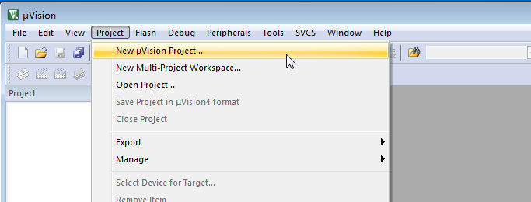

1. 在弹出的对话框中，填写工程的名字，如first_project

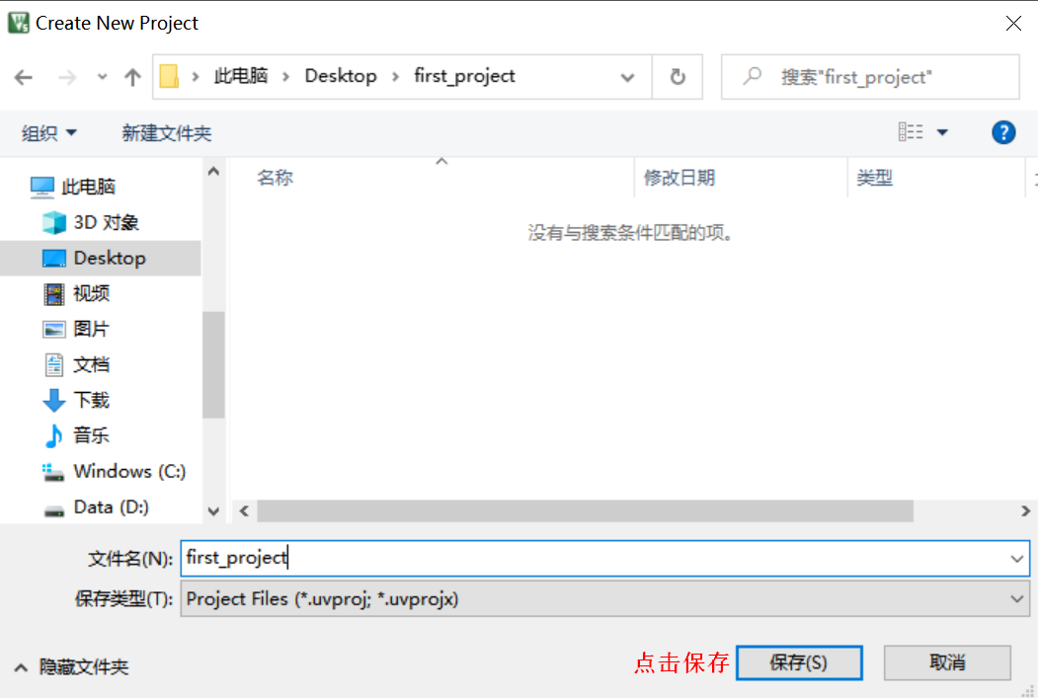

1. 选择对应的芯片型号 前提是安装了对应的芯片支持包

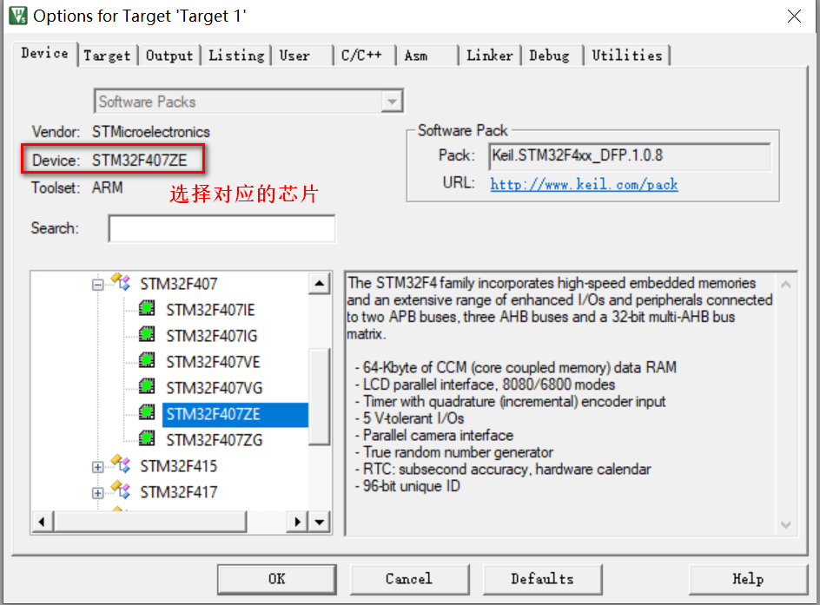

1. 为创建的工程，在线添加相应的库函数

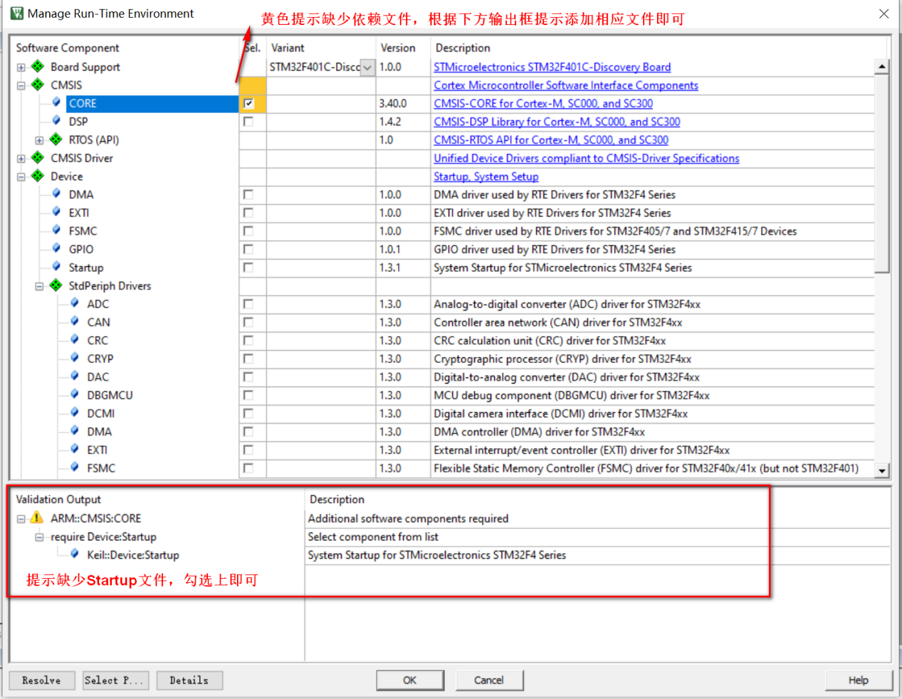

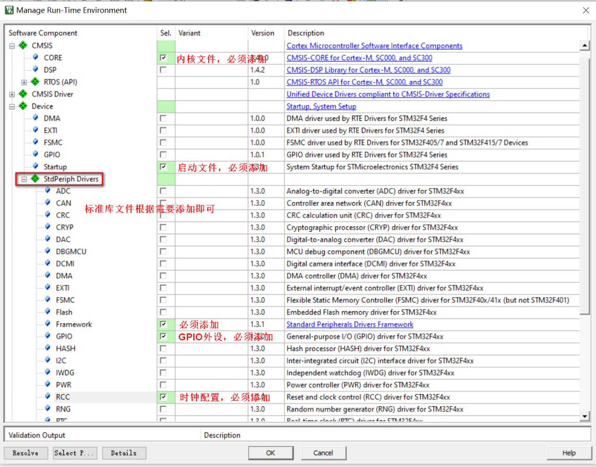

1. 在工程中新建main.c，保存main.c文件后，并把main.c包含到工程中

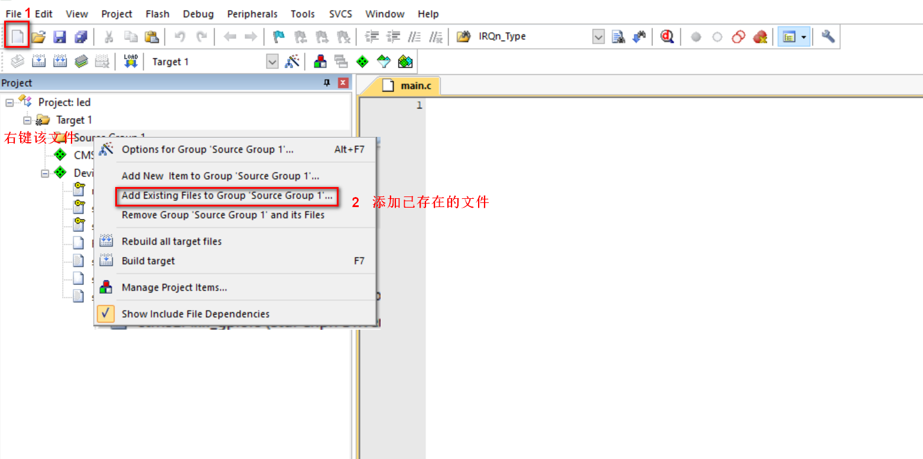

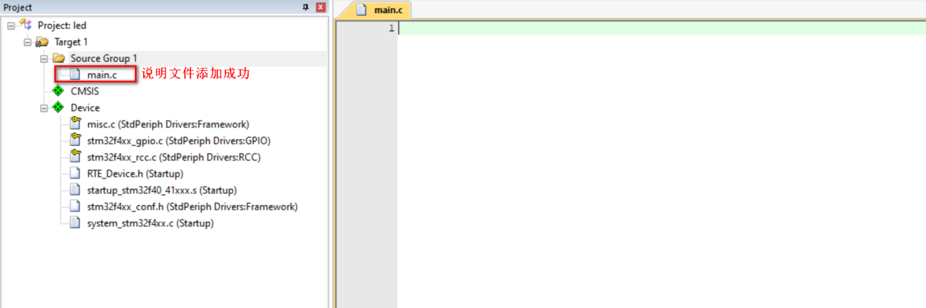

1. 点击MKD5菜单栏的Edit选项，配置MKD5

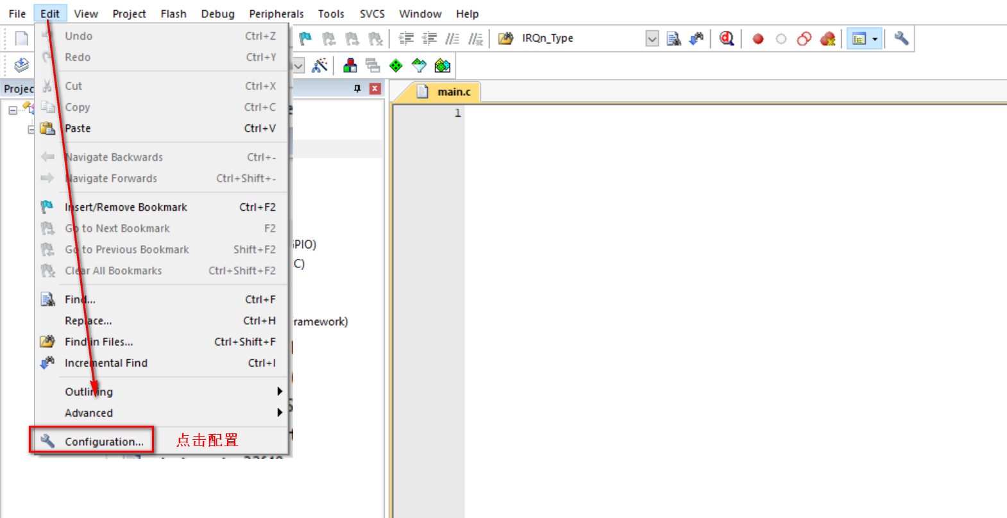

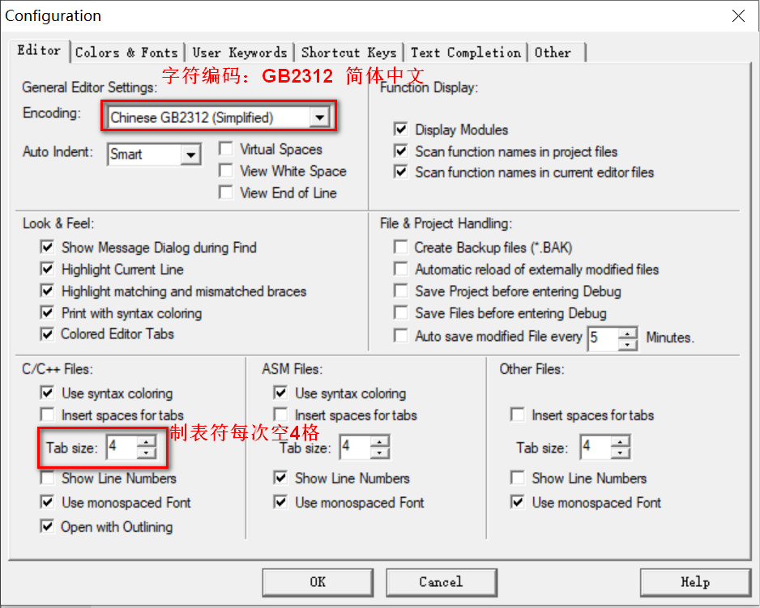

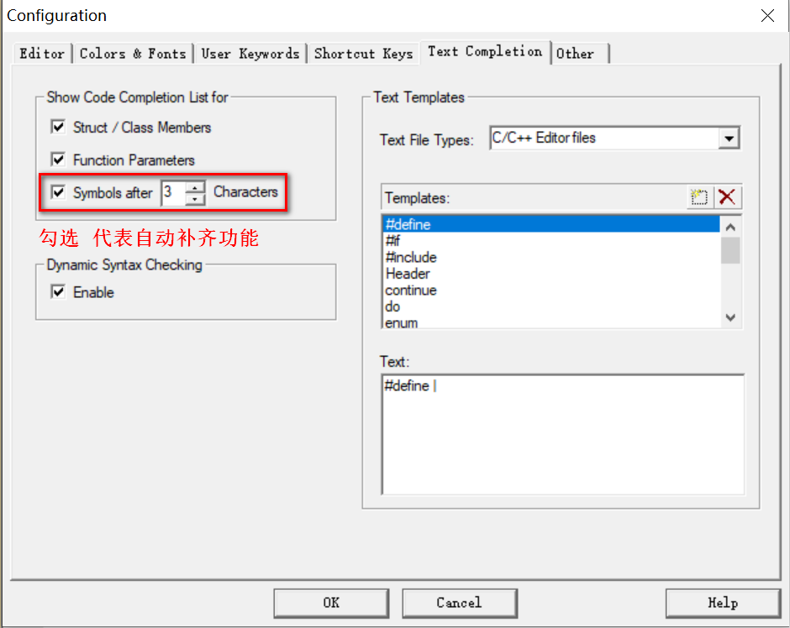

1. 点击魔术棒，进行目标平台配置

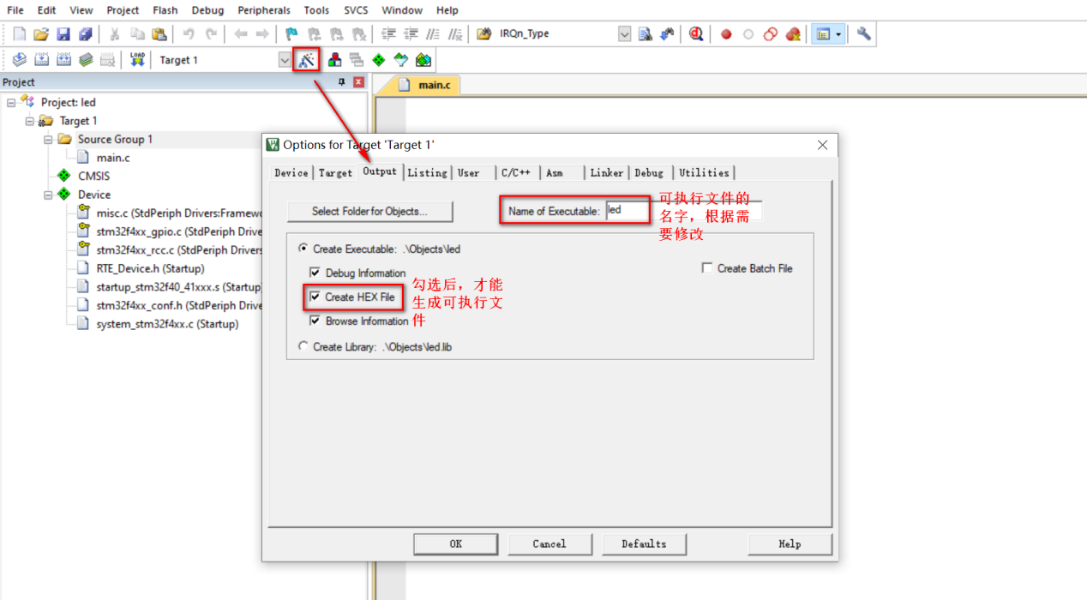

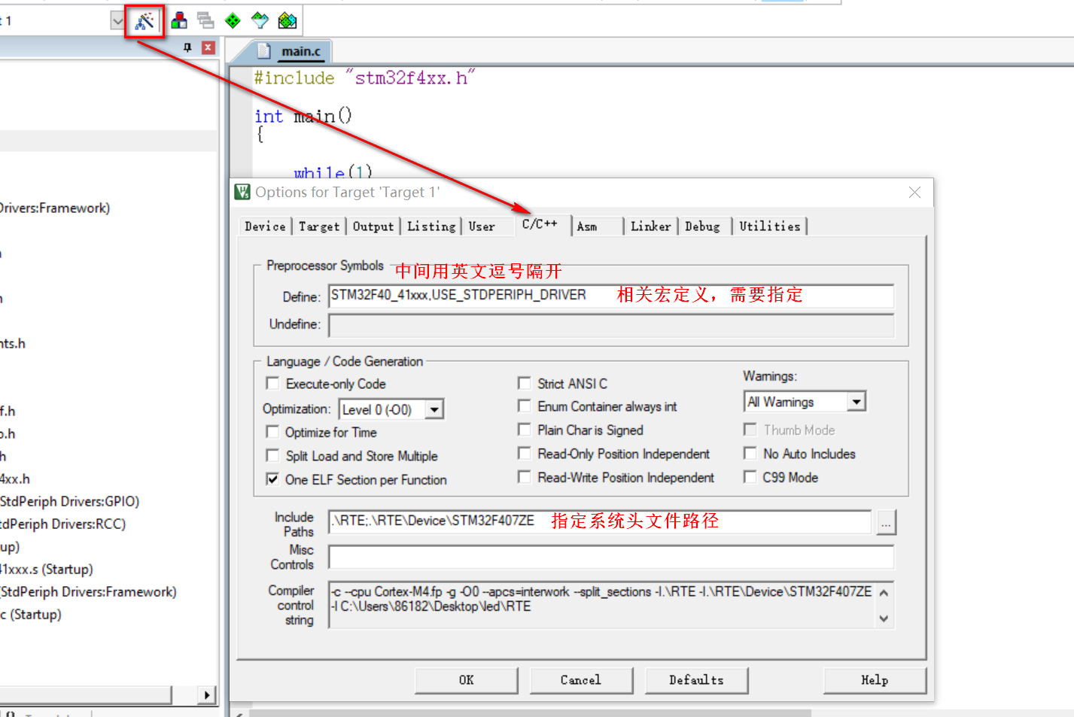

**USE_STDPERIPH_DRIVER** 外设宏定义 是否启用外设驱动

**STM32F40_41xxx** 芯片宏定义 可在stm32f4xx.h头文件中复制

1. 编写main.c，然后进行编译

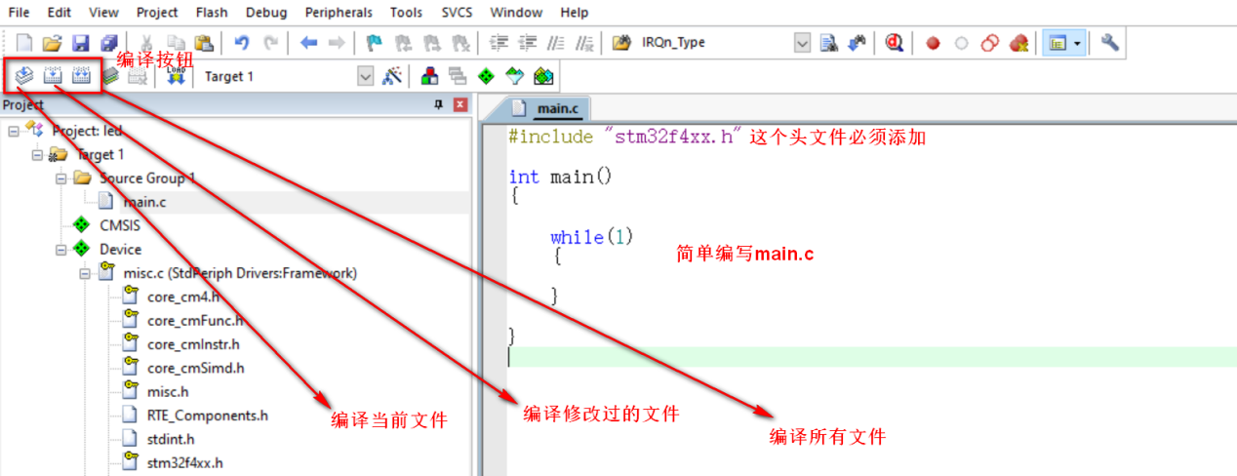

1. 检查是否编译通过，如通过，工程搭建成功

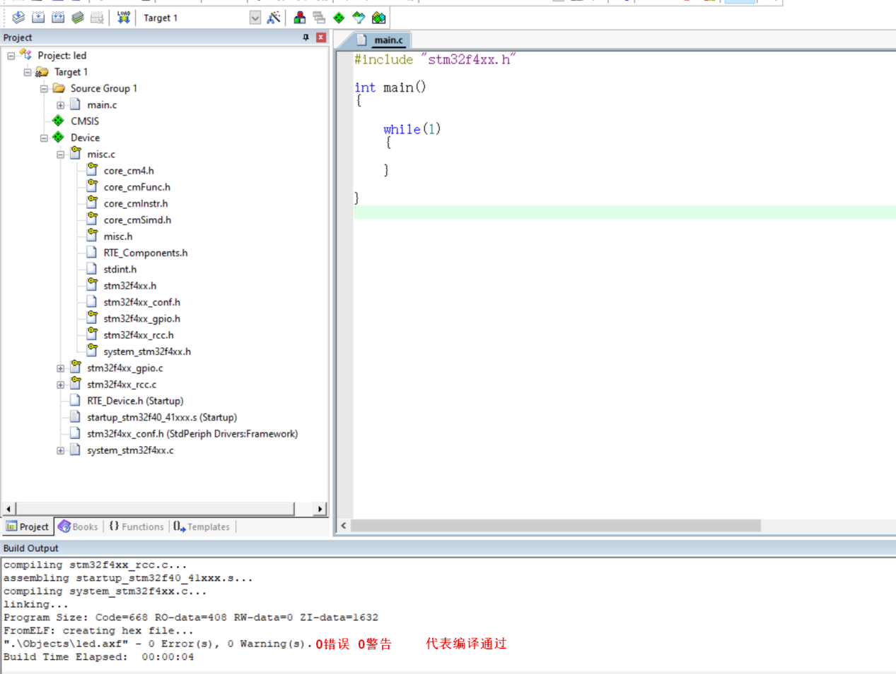

注意：

在程序编译时，如果报错或者出现警告，不用紧张，去查看错误原因，进行修改即可

情况如下

